**《z世代和银发族消费行为观察及对品牌营销的启示》**

2023年，我国社会消费品零售总额达人民币47.15万亿元，比上年增长7.2%；最终消费支出拉动经济增长4.3个百分点，比上年提高3.1个百分点，对经济增长的贡献率是82.5%，消费的基础性作用更加显著[1]。除了大家一贯关注的Z世代（1996年至2010年出生人群）消费情况以外，2024年1月，国务院办公厅印发《关于发展银发经济增进老年人福祉的意见》（“《意见》”），这是首个以“银发经济”命名的政策文件。《意见》通过4个方面26项举措，指出银发经济是向老年人提供产品或服务，以及为老龄阶段做准备等一系列经济活动的总和，涉及面广、产业链长、业态多元、潜力巨大。

根据统计数据显示，我国Z世代总人数约为2.6亿[2]，约占中国总人口的18.44%。伴随Z世代成为新的消费主力军，Z世代的消费主张正在深刻影响着消费市场，代表着未来的消费趋势和潮流。“得年轻者得天下”也并非消费领域唯一铁律，银发族同样带来消费新增量。伴随老年人口规模扩大和代际转移，越来越多老年人开始追赶消费浪潮，并呈现出享乐型、健康型消费趋势。随着中国人口结构改变，60岁及以上人口增加，银发族成为消费品市场需要聚焦的核心人群之一。据统计，2023年末，16至59岁劳动年龄人口占61.3%，60岁及以上人口占21.1%，其中65岁及以上人口占15.4%。依据联合国的标准，65岁及以上人口超过14%即代表进入中度老龄化社会，从目前的趋势来看，未来中国老龄化速度会以较高斜率上升[3]。银发族在消费市场的崛起并非偶然，他们拥有一定的财富积累，对生活品质有更高的要求。Z世代开始偏爱养生下厨，银发族购买智能数码产品人群增长，越来越多的研究报告指出，Z世代和银发族经济兴起，成为消费舞台的新主角。这两大群体在快消品市场上的影响力日益凸显，成为品牌竞争的重点对象。

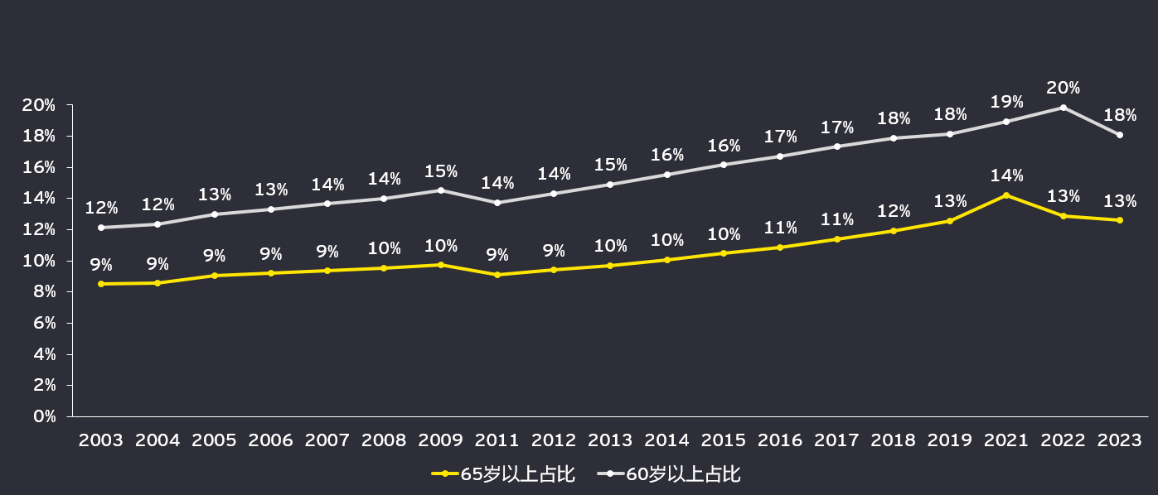

根据安永于2024年1月发布的《未来消费者指数》第十三期，安永调研了包括中国在内的全球28个国家和地区22,003名消费者，调查涵盖时间为2023年9月至2023年10月。全球范围内，消费者关注产品和服务的性价比和身体健康，这意味着个人追求超越群体追求，重新成为关注重点（图1）。日益高企的物价以及对未来的不确定性导致消费者关注自身，缩减日常开支并减少各类活动支出。

图1：每组受访者中五类消费群体占比

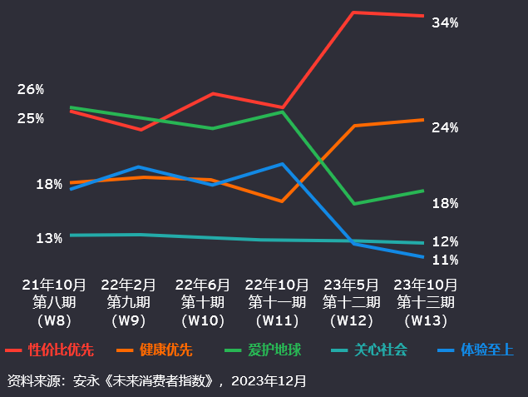

对于中国消费者，持续上涨的生活成本促使他们改变生活方式（图2），价值和品质提升以及可持续功能等因素将促使消费者选择新的品牌（图3）。

图2：消费者关注的事项

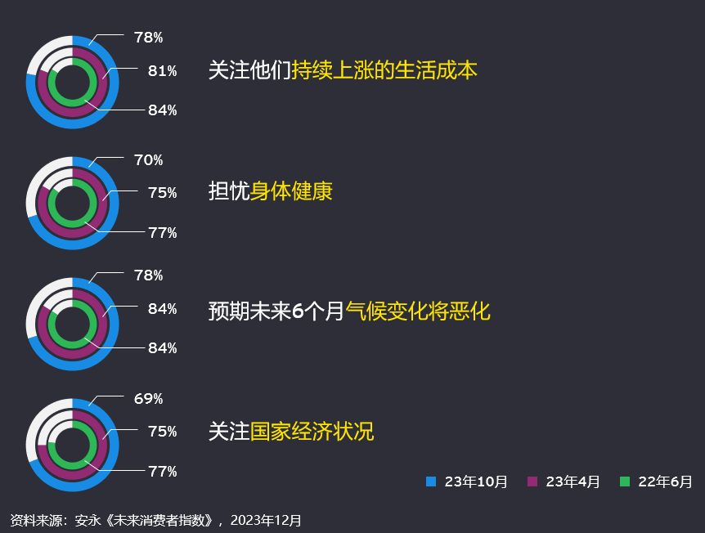

图3：因考虑以下方面而选择新品牌产品的消费者百分比

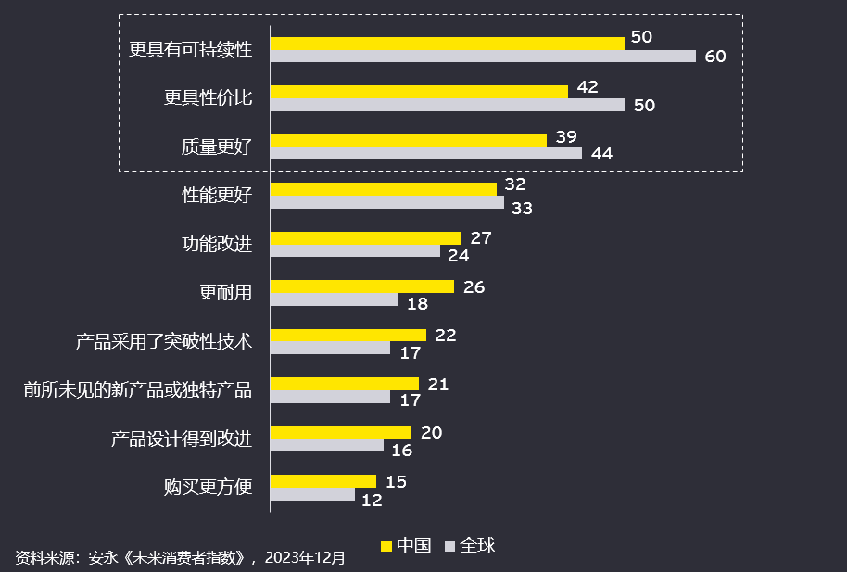

在以年龄为划分的细分市场上，Z世代和银发族作为消费市场的核心人群，他们在各自的消费行为中都有其明显的特征，主要表现在如下几个方面：

**Z世代不盲目追求品牌，注重个性化和品质体验，倡导可持续发展**

近几年来，Z世代的消费观念正在逐渐改变，回归理性消费，这意味着他们更加审慎地选择商品和服务，不再盲目追求品牌和价格，而是更加注重品质和实用性。在过去的几年，欧美品牌在市场中占据主导地位。近年来，中国国货品牌的质量不断提升，有些品牌甚至已经具备了与国际知名品牌媲美的实力。消费者更加重视国货品牌的质量保障，因此国货在市场上获得了更多的认可和信任。而随着国货品牌的不断崛起和创新发展，消费者开始重新审视并认可本土品牌的价值，尤其是那些设计新颖、品质优良的国货潮牌。在咖啡行业，由国外知名连锁店垄断的局面已经被打破，各式各样的国内知名咖啡店正在崛起。某知名品牌咖啡店的一店一设计原则使得其在每个地区开设的首店都是大排长龙，而社交媒体上消费者的探店和新品尝鲜的种草和晒图文章更是比比皆然。与过去相比，Z世代更注重产品或服务的品质和使用体验，他们更愿意选择优质的产品和服务，而不是仅仅追求低价和数量。在购物时，他们会进行多方面的比较，选择性价比更高的产品，此外，他们也越来越重视产品的品质，愿意为高品质产品买单。

Z世代亦更加注重个性化和品味化的消费，他们更愿意通过消费来表达自己的独特性和个人价值观。成长在物质较为丰裕的消费社会中，Z世代的消费观念更加在意精神层面的满足，追求主观幸福感，以消费行为赋予个体满足感、认同感等更多的意涵，注重在消费行为中凸显出独树一帜的个性、品味和风格，因此在购物时，他们会更加注重产品的独特性和与众不同，愿意尝试新的品牌和产品，以满足自己的个性化需求。2023年最为轰动的几次跨界营销都是来自于饮品企业，与奢侈品牌出联名包装袋，与知名白酒品牌出混合产品等，一杯奶茶的价格让消费者获得了多重体验，无不在消费者当中引起巨大的回响。通过这样的方式，奢侈品牌以另一种方式与Z世代进行了近距离的交流，而Z世代也可能因此叩开了他们对奢侈品牌了解的大门。

近年，随着环保意识的普及，Z世代更加关注绿色消费，他们更注重环境保护和可持续发展，他们更倾向于选择环保、绿色和可持续的产品和品牌，以减少对环境的负面影响。同时，他们也更加支持二手商品和共享经济，减少浪费和环境污染。中国的消费者，特别是Z世代，对于可持续理念认同度不断提升，也有越来越多的消费人群将认知付诸行动。在经济新常态背景下，消费者渐渐从短期满足向长期可持续行为模式过渡，“绿色消费”将成为引领未来的消费趋势。

**银发族休闲旅游需求旺盛，追求品质生活，偏好健康消费**

随着经济的发展，如今的银发族不仅仅追求简单的柴米油盐酱醋茶，“有钱有闲”的特性日益突出，在生存需求得到充分满足的基础上，他们更愿意走出家门，通过休闲旅游的方式感受闲适、美好的退休生活，得到更好的精神满足。根据AgeClub，目前中国老年群体可选消费结构中，旅游休闲占据大部分比重达57%。[4]相比起其他年龄段的人群，银发族已进入退休生活，在经济方面完成了一定程度的原始积累，他们的净资产较高，负债率较低，这使得他们的消费能力更强，各类型旅游消费客单价普遍高于其他年龄段消费者。与此同时，相比起其他年龄段消费者，退休的银发族能够出门走走的闲暇时间更多，连续的可支配时间更长，一方面，灵活的时间使得银发族能够与其他人群错峰出行，扩大了可出行时间的范围和出行的频次，另一方面，没有工作的需求和压力，银发族可选择的旅行地更远，旅行周期更长，增加了对丰富的旅游产品的需求，夏季避暑、冬季避寒，旅居康养型的旅游产品尤其受到银发族的欢迎。

经济发展使得银发族更多地走出家门，也使得银发族更有能力和动力追求美和品质。根据国家统计局，2023年国内迎来近年最大退休潮，约有1488万男性（60岁）和1385万女性（55岁）进入离退休阶段，且包含1980年代政府机关增员产生的公务员群，这批银发族享受改革开放红利，自身的经济水平较高，可自由支配的资产更多，更有能力关注和满足个人精神层面的需求。另外，现如今银发族的活动场景已从家庭更多地转向了户外，除了前文提到的休闲旅游，还包括广场舞、老年大学等等，丰富的社交场景使得银发族对于美和品质的需求增长，越来越多的老年人的消费观念更加年轻化，追求青春与活力，注重衣物、美妆等展示型消费产品。

近年来，我国居民生活水平不断提升，消费者的健康意识不断加强，相比以前，人们更加注重食品健康与食品保健，尤其是有保健需求的银发族。人们不再单纯地追求吃得饱，更追求吃得好、吃出健康。京东销售情况显示，2023年1月至9月，银发族网购明目益智、骨骼健康、调节三高、药食同源的销量同比增长都超过了50%，明显高于营养品市场的整体增速。[5]

**Z世代与银发族的“同频共振”**

现阶段，数字消费、绿色消费、健康消费等新型品质化的消费类别将成为推动消费市场复苏的主要增长点。2023年5月，由国家统计局等发起的《中国美好生活大调查》显示，18—35岁的年轻人的消费榜单前三位的是旅游（32.77%），电脑、手机等数码产品（31.67%）和保健养生（31.04%）。[6]消费榜单中，除了数码产品的消费以外，旅游和保健养生正是银发族的消费重心。在过往期间，Z世代通常都代表着在“吃喝玩乐”上的消费标杆，而近年，Z世代开始与银发族在消费上“同频共振”。

曾有一位00后的旅游博主在社交平台上分享自己带着父母跟团到海南旅游的经历，成为了“夕阳红”旅行团里面的团宠，而这位年轻的博主也主动担当起为叔叔阿姨们拍照拍视频的指导担当。从原因上分析，我们可以看到银发族通常选择的旅游定位都是性价比高、景点安排省心且强度适中、注重情感分享，这些都与Z世代在日常消费中注重性价比和品质的特点所相通。在情感分享中，银发族不仅习惯每天发“早安”和“晚安”等礼貌问候，也更愿意信任和夸奖陌生人，这种人与人之间注重情感的交互也是生长于互联网时代的Z世代所缺少的。因此，Z世代与银发族在旅游中进行碰撞，往往能收获非常多的认同感和关爱感，提升整个旅程的幸福体验，达到双方之间神奇的互动。

在养生方面，就更不仅仅是银发族的专利了，如今沉迷养生的年轻人正带来千亿市场。从日常练八段锦、熬夜必备护肝片、拯救脱发吃芝麻丸到泡脚艾灸按摩等养生，当Z世代的生活日渐丰富的同时，他们对生活的状态背后的不健康因素也感到了焦虑。在“健康中国2030”的战略目标之下，健康赛道依然是中国当下最为朝阳的行业之一。

在文旅和康养的经营上，如何改进手机使用和互联网设备的“适老化”以进一步配合银发族？如何在同质化的性价比产品中抓住Z世代的心？企业在数智化和个性品质化方面的改进，在趋势中把握机遇同步把握住Z世代和银发族的市场，成了商家需要重点关注的问题。

**启示**

安永发布的《未来消费者指数》第十三期指出，消费者对身心健康的需求依然强劲，他们仍然优先考虑在家中生活，努力节约成本并关注关键优先事项。所以，产品质量和物有所值是消费者做出购买决策的关键驱动因素。因此，各品牌对其产品与服务实施战略性调整，以满足不断变化的市场需求与客户期望。

Z世代和银发族作为有特定不同消费需求的群体，他们购买的都不仅仅是某个物件，而是一种生活态度，甚至是一种仪式感，体现着他们向外界分享其生活的心态。从传统角度而言，商品的成功售出已经是销售价值链的实现，而对于现在的消费者来说，收货行为却不是购买行为的结束，后续他们会通过更多元的分享方式，乐此不疲地与亲戚朋友甚至是通过各社交平台与陌生人交流，讨论独特的使用体验，而这种模式也对商家的后续经营产生重大的影响。因此，对于企业而言，商品对于消费者不仅是一揽子买卖，而更加需要体现对消费者的尊重。这个过程，企业需要对产品进行甄选，聚焦产品价值逻辑，做好传播渠道管理，关注社会舆论和产品评价，突出性价比来吸引顾客，从而获得穿越周期压力的能力。

消费者在理性对待购物的同时又对产品的品质和价值有所要求，“体面节俭”也为企业提出了更高的要求，当商品被打上“xx神器”“百亿补贴”“基础实用”以及“性价比之王”时，往往会更受到消费者的青睐。2024年开年最火的流行语之一就是“不是xxx买不起，而是xxx更有性价比”，被网友称为“性价比”文学，就很好地体现了如今消费者的心理。当“高性价比”成为消费者的热切期待，从经营的角度来说，企业对涨价的预期需更加谨慎，可以考虑从全价值链出发为产品赋能，迎合消费者当下“体面节俭”的趋势。

从上游供应链来说，企业可以与供应商进行货源合作，对供应链资源进行整合，提高把控能力，探索硬折扣模式。硬折扣模式是指零售企业通过对供应链和售卖成本结构的系统性优化来实现持续的低价销售。为了保证产品的质量，企业可以利用品牌溢价较低的头部品牌小样产品作为吸引流量的主力，同时注重发展自有品牌产品或者没有品牌溢价的白牌但高质的产品。企业通过打造“超级大单品”拉流量，通过甄选质高价低的产品做增量，专注给消费者传递价值，硬折扣模式为企业保留合理的利润水平。当企业在城市内的数量发展到一定的规模，消费者开始认可企业品牌的价值，企业可以开始考虑建立自有供应链，创立自身品牌，进一步提高规模效应，降低中间商差价，实现硬折扣着陆。如今，我们可以看到国内很多的知名连锁商超已经开始了这种模式的探索。美国某连锁会员制仓储量贩店在国内一般以限量的特价著名品牌白酒作为卖点，引起激烈的抢购竞争热潮，而这种方式也直接推广了自己的会员制度。由于拥有庞大的会员顾客群体，著名品牌方乐于推出与该量贩店的合作款，而量贩店也推出以价廉质优量大的自有品牌商品进一步留住顾客，实现了多方共赢的局面。当企业在变革中注意与原有品牌供应商合作关系的平衡，就能在利益相关方的博弈中取得优势。

在门店的运营过程中，企业可以做到个性化处理。如果企业担心个性化的设计成本过高，也可以考虑普通门店作为触点或者功能性的承载，让更多消费者体验到一种标准化的品牌体验，而通过少数精品的旗舰店中呈现其差异性，这也是非常多餐饮企业的首选。同时，从个性化的角度来看，许多企业也与其他品牌开始了跨界合作。总之，门店运营本身也是品牌的塑造，是品牌表达，那么产品本身既是内容，也是营销活动。在如今商品过剩的年代，购物消费除了是人们满足日常生活的需要，更可以为其带来缓解压力、增加生活幸福感的情绪价值。2023年的淄博烧烤热、演唱会举办井喷以及“南方小土豆”游哈尔滨的爆火，无不体现着个性化运营对消费的重要性。

从销售的终端来看，企业能把消费者吸引并留住是需要解决的最根本的问题。成功的营销是消费者认为自己成功地从商家薅到羊毛，而企业则通过低价高品留住了顾客，形成了双赢的局面。尽管消费降级的趋势有所体现，但实际上银发族和Z世代的消费追求仍未偏离“悦己”的目标，只不过以往的“悦己”更多通过凸显个性化来实现，追求品牌，而今的“悦己”更多是追求内心的平和，他们用着有限的金钱，却依然可以舒心地消费。生活经验更为丰富的银发族，在消费上精打细算，确保便宜的同时也尽量保证舒适，比如跟着银发族买菜买肉，总能更新鲜更便宜。会员返现、老带新、高低价值产品捆绑、积分兑换，巧妙放大赠送概念，+1元购物以及经典的满减活动等一系列常见的活动以及直播间购物的持续大火都可以催生出正向的“羊毛”经济，实现商家和消费者的利益最大化。

2024年，商务部将以“消费促进年”为主线，继续组织系列消费促进活动，出台针对性强的政策措施，激发有潜能的消费。随着购买渠道和可选品牌的多元化发展，消费者的行为变得更加理性，但对价格敏感不等于对品质的追求降级，消费者“可以买贵的，不能买贵了”的心态使其在品质接近的情况下选择更有价格优势的产品。这种更为明智的消费方式，是消费者面对消费欲望的积极尝试，以“悦己”为中心，通过更自主的方式定义自己的生活，从而过上更体面的人生。

1. 数据来源：中国政府网https://www.gov.cn/lianbo/bumen/202402/content_6930516.htm
2. 数据来源：国家统计局年度数据https://data.stats.gov.cn/easyquery.htm?cn=C01
3. 国家统计局2010年人口抽样调查数据未纳入数据库
4. 界面新闻《“银发旅游”潜力无限，三大问题不容忽视》https://www.jiemian.com/article/9084333.html
5. 腾讯网《银发族消费持续升级：爱美也爱健康 青睐旅游、乐器、摄影等消费》https://new.qq.com/rain/a/20231023A05SU900
6. 澎湃新闻《年轻人钱花哪儿了？调查：31.04%的人想用在保健养生》https://www.thepaper.cn/newsDetail_forward_22954541?commTag=true